56325 Noniusoberteil schallentkoppelt 590 mm Stahlblech, verzinkt

Protektorwerk Florenz Maisch

Eigenschaften

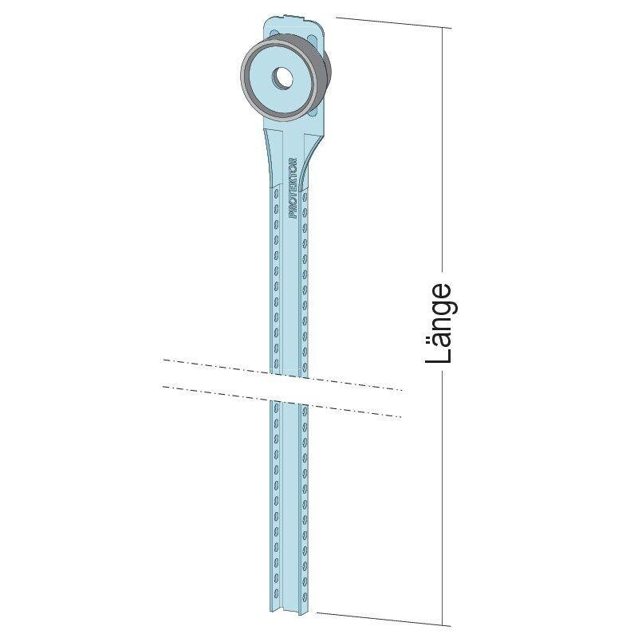

GTIN:

4012560814672

HAN:

109850

Oberfläche

verzinkt

Werkstoff

Stahl

Länge (mm)

590,00